Yappy Global Pets WMS集成方案

1. 基础档案
   1. 存货档案
   2. 客商档案

以U8中的基础档案为准，WMS根据API或数据库读取（参考数据字典）

1. **业务逻辑**



2.1销售订单货销售退货单审核以后，执行步骤①向中间表插入主表SO_Main和子表SO_Detail插入记录，主表和子表的状态字段（Status）为10， 销售订单单据类型为：SO, 退货单的单据类型为:CN, 退货单对应的数量为负数

2.2 当WMS执行步骤②读取主表和子表的信息进行发货，发货完成后执行步骤③更新中间表SO_Main的将状态（Status）更新为20, 同时更新发货子表SO_Detail对应的“WMS已经货数量”。 同时将发货信息明细写入中间表 Delivery, 输入的初始状态为0.

2.3 ERP端根据中间表的发货状态，执行步骤④生成发货单和销售出库单，生单成功后更新中间表主表SO_Main的发货状态，规则如下：

A.全部发货（即订单数量和发货数量相等）或者订单关闭，主表状态（Status）99

B.部分发货（即发货数量小于订单数量）生成发货单后，订单的状态不变，依然为10

部分发货后需要记录有日志文件(DeliveryLog.txt)

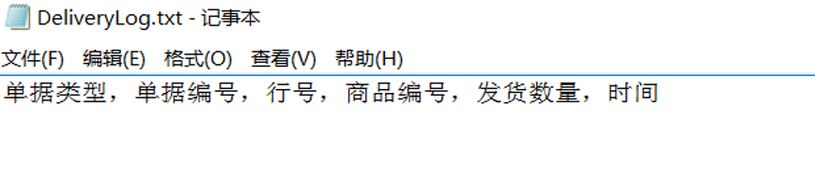

1. **订单关闭业务**

在订单关闭时需要判断中间表订的状态，只用订单的状态是10时才可以关闭。关闭的后的状态是99